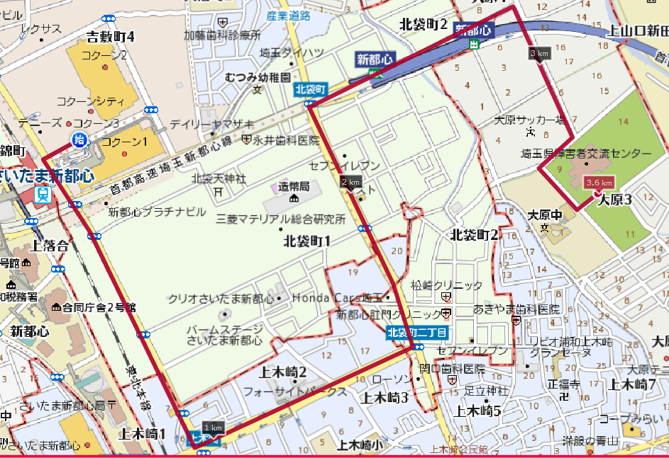

**１㎞**

**２㎞**

**３㎞**